"Жар птица"
8 декабря 2015г. состоялся конкурс театральных представлений "Жар-птица" в Городском дворце культуры: мои воспитанники участвовали в конкурсе с театрализованной постановкой.

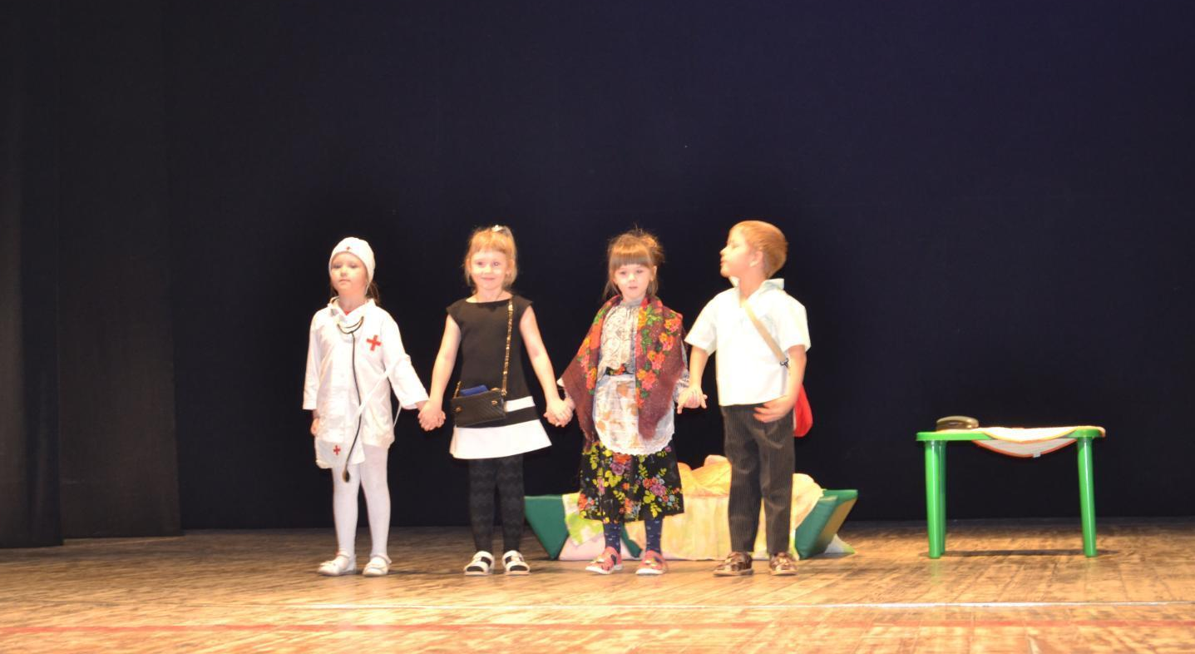
Маленькие артисты впервые участвовали в таком конкурсе, где показали свои актерские способности.
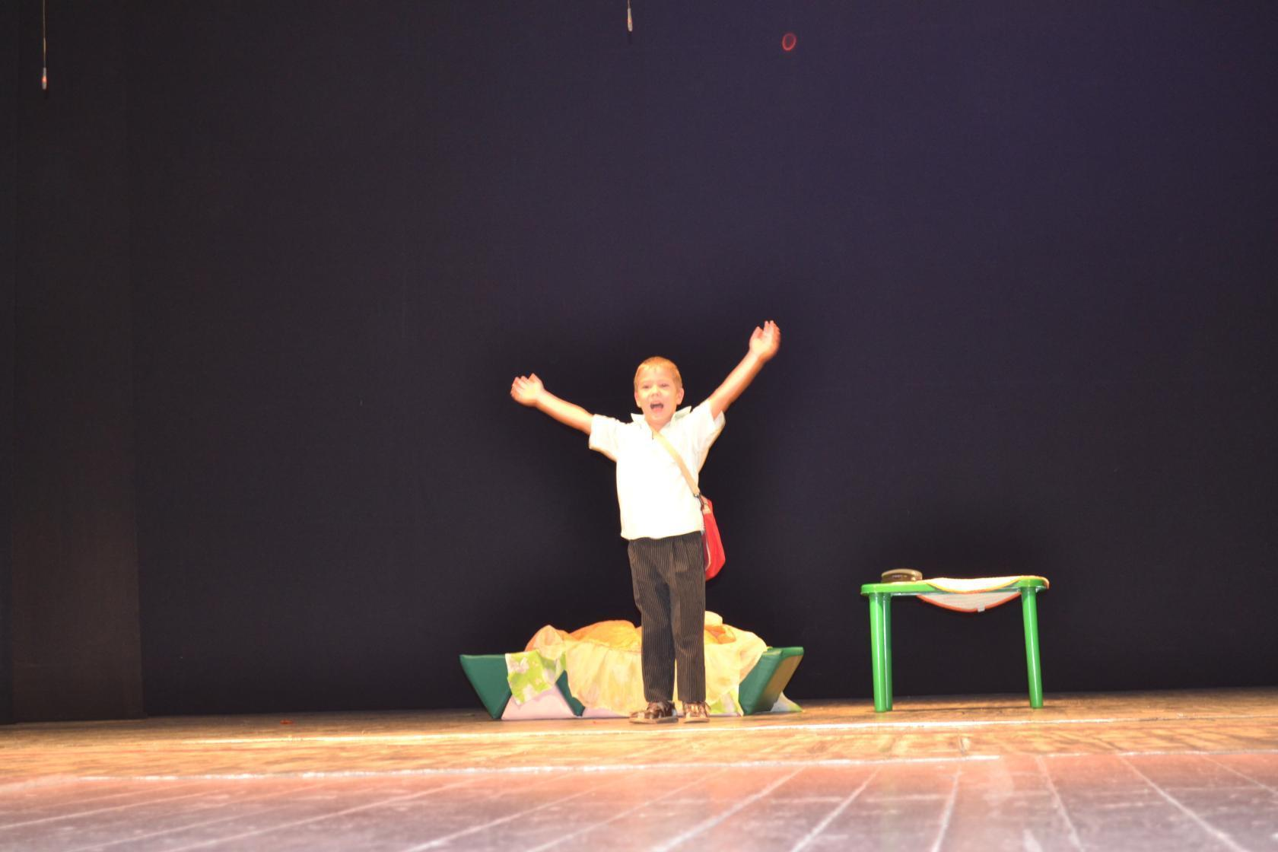

А так же с интересом наблюдали за выступлением других участников из образовательных учреждений города.
По окончанию были награждены сертификатом в номинации «Драматические коллективы»

